
Prof. Ing. Giulio Ballio

STABILITA’

Informazioni

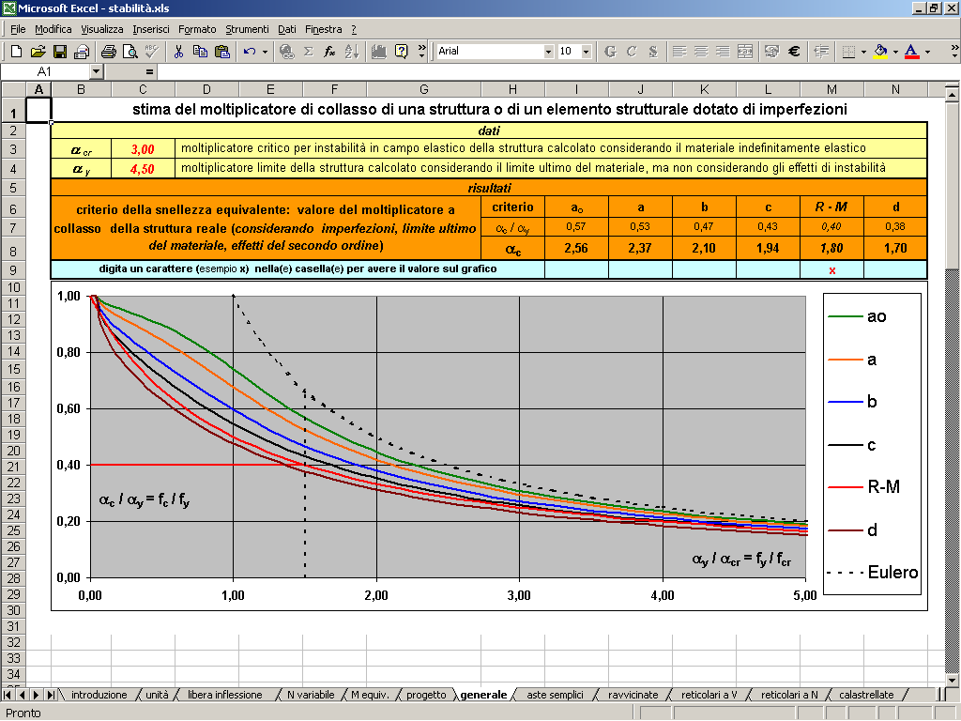

Distribuito da:

Castalia s.r.l.
tel. +39-2-26681083
fax +39-2-26681876
E-mail info@castaliaweb.com
Via Pinturicchio, 24
20133 Milano (Italy)

Rev.3.0 del 11-9-2006
A cura di Castalia s.r.l.

Si tratta di una nuova applicazione EXCEL creata dal Prof. Ing. Giulio Ballio. Scopo dell’applicazione è quello di fornire un valido strumento che sia di aiuto per calcolare strutture soggette a fenomeni di instabilità.

La cartella di lavoro contiene i seguenti fogli:

- Introduzione
- Unità
- Libera inflessione
- N variabile
- M equivalente
- Progetto
- Generale
- Aste semplici
- Ravvicinate
- Reticolari a V
- Reticolari ad N
- Calastrellate

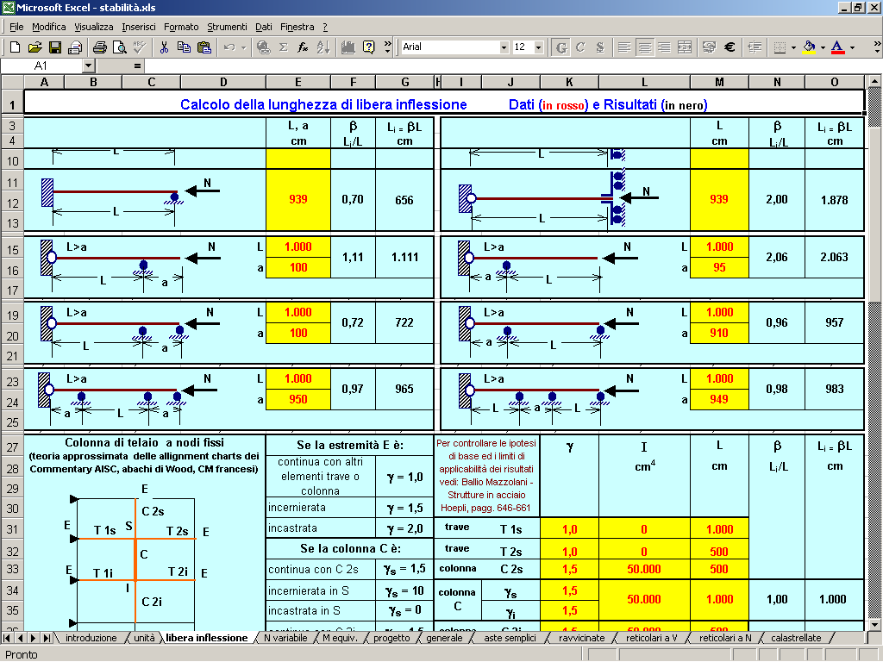
Libera inflessione serve a calcolare la lunghezza di libera inflessione di aste diversamente vincolate. E’ incluso il caso della colonna con ritegni intermedi, e sono inoltre incluse le Alignment Charts, sia per telai a nodi fissi che per telai a nodi spostabili.
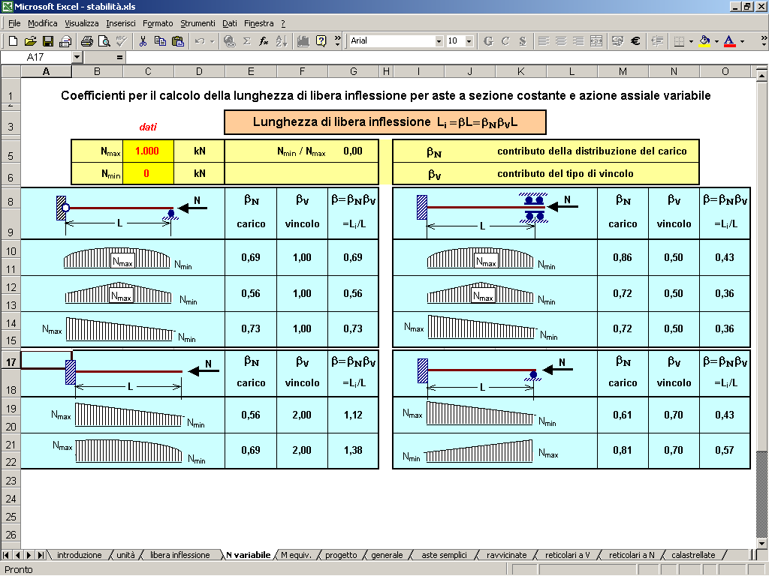
N variabile consente di valutare i coefficienti di libera inflessione per aste a sezione costante e azione assiale variabile, in varie condizioni di vincolo.
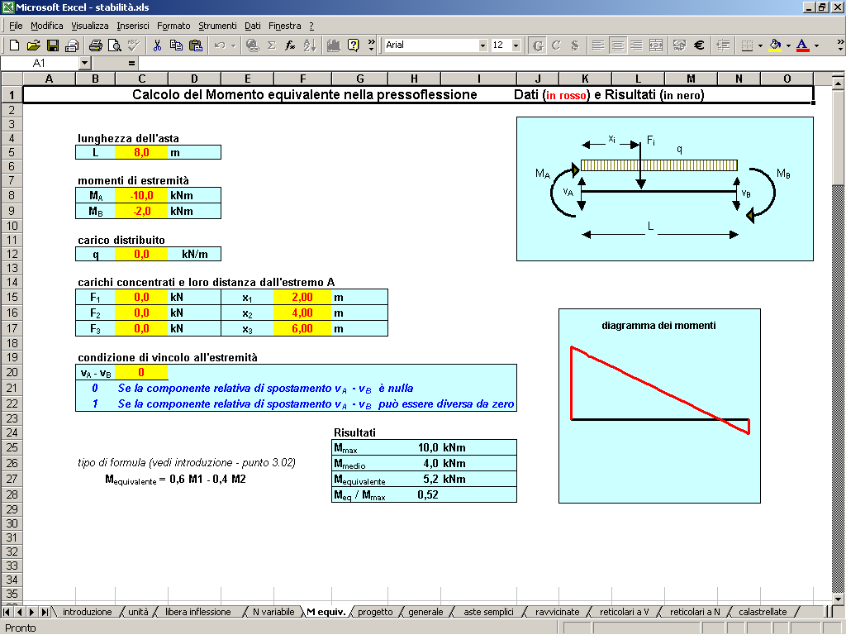
M equivalente consente di valutare, noti i carichi applicati (distribuiti e/o concentrati) ed i valori di momento agli estremi, il momento equivalente ai fini della verifica di pressoflessione.

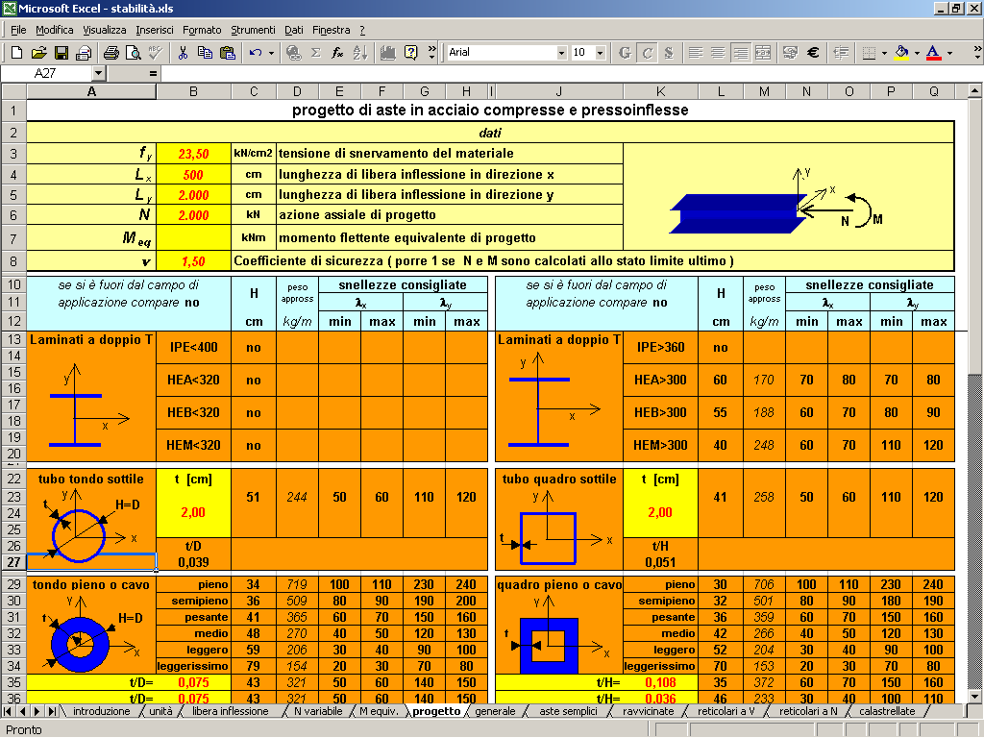
Progetto consente di fare il progetto di elementi semplici o composti compressi in acciaio appartenenti a varie tipologie. L’elemento è soggetto ad una data azione assiale di compressione ed ad un dato momento equivalente, il programma stima la dimensione del profilo da utilizzare per portare i carichi applicati.
Generale serve a stimare il moltiplicatore di collasso di una struttura o di un elemento dotato di imperfezioni. In pratica viene generalizzato il metodo della snellezza equivalente impiegando sia la formula di Rankine-Merchant, sia le curve di stabilità a, b, c, d, dell’ECCS.

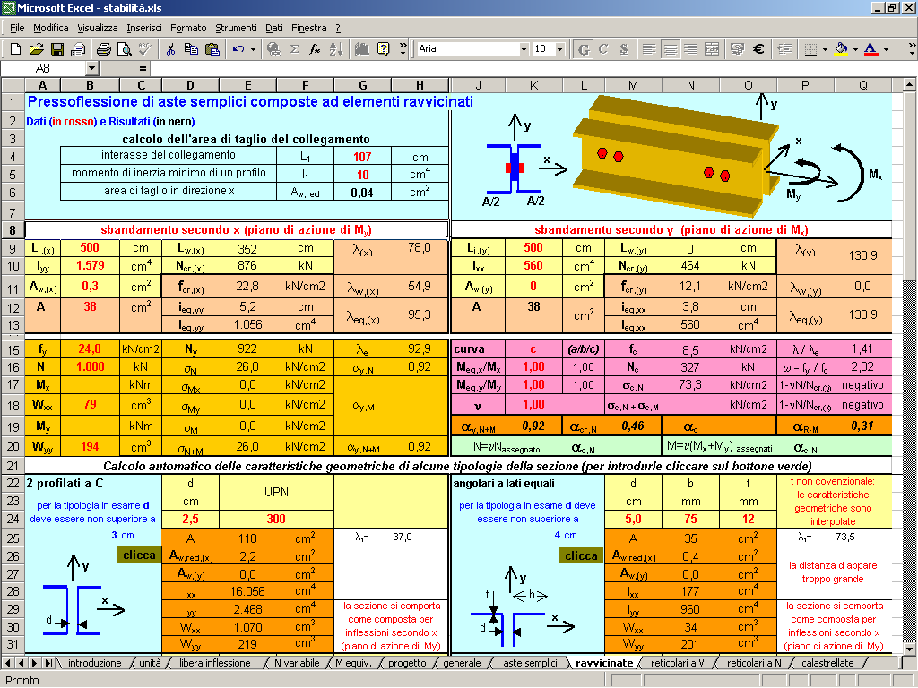

Aste semplici tratta il problema della pressoflessione su aste semplici, fornendo una gran messe di dati ottenuti sia tenendo in conto che non tenendo in conto i fenomeni di stabilità. Analogamente, i fogli successivi trattano le aste Ravvicinate, Reticolari ad N, Reticolari a V e Calastrellate.

Inquadramento commerciale

Stabilità è proposto al costo di 100€+IVA. Per riceverlo è sufficiente fare l’ordine via e-mail staff@castaliaweb.com , fax (02-26681876) o telefono (02-26681083).

